新 书 推 荐

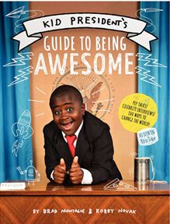
中文书名：《小小总统——如何让孩子出众无比》
英文书名：KID PRESIDENT’S GUIDE TO BEING AWESOME
作 者：Robby Novak and Brad Montague
出 版 社：HaperCollins
代理公司：WME/ANA/Anna Dai
出版时间：2015年2月
代理地区：中国大陆、台湾
页 数：240页
审读资料：电子稿
类 型：亲子育儿
美国亚马逊排名：
Amazon Best Sellers Rank: #1,276 in Books

内容简介：

大家听着，这就是我们的生活！
只要你还能呼吸，只要你还有心跳，你就必须做些什么，绽放你的光芒！

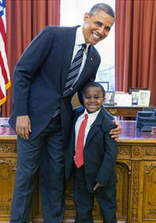
是什么让一个家庭录像在YouTube上吸引了轰动（800万的点击率）？这个家庭还参加了电视连续剧的演出，并最终将其经历集结成本书。

本书的主人公罗比·诺瓦克（Robby Novak）才11岁，却成功地与哥哥布莱德·蒙塔古（Brad Montague）一起，从生活的点滴开始，激发了身边所有孩子、大人积极向上的生活态度，让人们发现世界是如此美好。

《小小总统——如何让孩子出众无比》讲述了这两个孩子是如何齐心协力让世界变得更美好，故事包含他们是如何采访偶像（他还与总统奥巴马合了影！），如何一步一步地使几乎所有的东西一点一滴变得更美好！这本书将教会世界上所有的孩子，如何让周围的人都觉得你是一个“大人物”；同时教会父母，如何更好激发孩子的自信与自主。

作者简介：

罗比·诺瓦克（Robby Novak）因为在愚人节当天在白宫扮演“小总统”而成为家喻户晓的明星。他今年11岁，欢玉米热狗、篮球，甚至还亲吻了“女神”碧昂斯。同时，他和自己同父异母的兄弟布莱德·蒙塔古一起承担起了一项重要的工作——鼓励世界上的儿童以及大人们一起让我们的世界变得更美好。

罗比患有的脆骨症，从出生到现在，他已经骨折了70多次。但所有的一切痛苦都没有阻止他如太阳一般绽放光芒，没有阻止他每天快乐地舞蹈，也没有阻止他与布莱德一起履行给总统写信的职责。

谢谢您的阅读！
请将回馈信息发至：戴园园 （Anna Dai）
安德鲁﹒纳伯格联合国际有限公司北京代表处
北京市海淀区中关村大街甲59号中国人民大学文化大厦1705室, 邮编：100872
电话：010-82504206
传真：010-82504200
Email: Anna@nurnberg.com.cn
网址：www.nurnberg.com.cn
微博：http://weibo.com/nurnberg
豆瓣小站：http://site.douban.com/110577/
微信订阅号：ANABJ2002

